 | Carátula para entrega de prácticas
Facultad de Ingeniería |  | Laboratorio de docencia

Laboratorios de computación
salas A y B

Profesor: | Ing. Claudia Rodríguez Espino
Asignatura: | Fundamentos de programación
Grupo: | 1102
No de Práctica(s): | 11
Integrante(s): | Andrés Antonio Juárez Cruz
Semestre: | 2018
Fecha de entrega: | 3/11/2017
Obervaciones:

CALIFICACIÓN: __________

Objetivos
Reconocer la importancia y utilidad de los arreglos, en la elaboración de programas que resuelvan problemas que requieran agrupar datos del mismo tipo, así como trabajar con arreglos tanto unidimensionales como multidimensionales, los cuales organicen de mejor manera los datos y la información de un programa. Además, reconocer la importancia de los apuntadores y sus funcionalidades en cuanto el poder acceder tanto a la ubicación como al contenido de una variable.
Desarrollo
En la práctica se retomaron los conceptos de arreglo unidimensional y bidimensional, así como también el concepto de apuntador. Se analizaron los procedimientos de los códigos que vienen incorporados en la guía de ésta práctica y se demostraron sus funcionalidades en el compilador de Dev-Cpp. Finalmente se dejó la actividad de la práctica, la cuál consistió en utilizar los arreglos y los apuntadores en códigos que se dejaron previamente en clase.

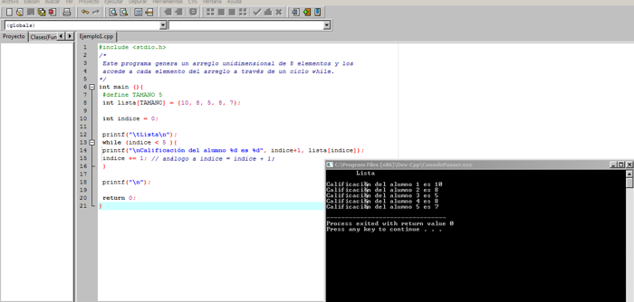
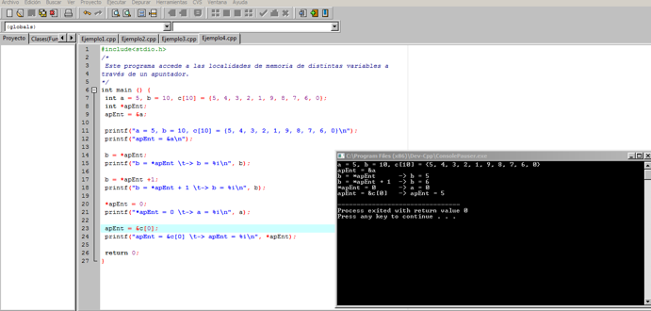

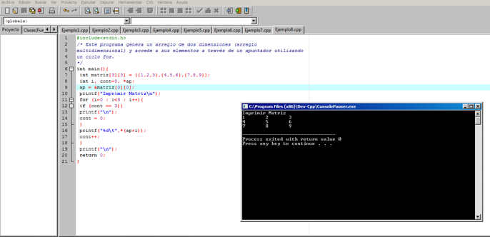

Actividad

Suma de Matrices

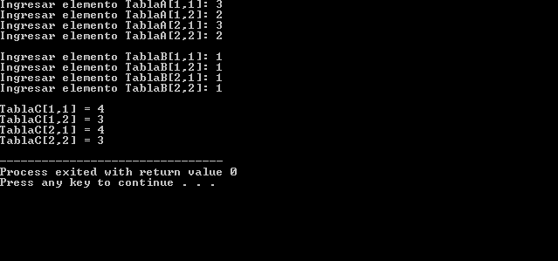

Matriz por Escalar

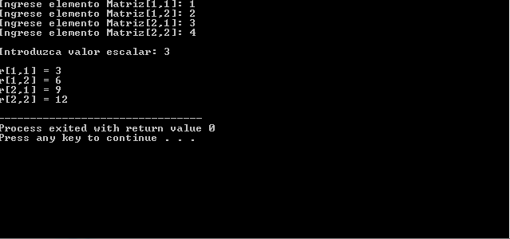

Gastos Mensuales con Apuntadores

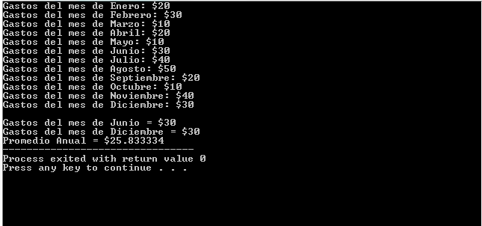

Conclusiones
El uso de arreglos y apuntadores permiten ampliar nuestras posibilidades de manejar la información, organizarla, y acceder a ésta de manera más dinámica, específica, y controlada, así como también conocer las aplicaciones de este tipo de variables y las funciones con las que se pueden utilizar y modificar.

